樹的方向，風來決定；人的方向，自己決定！

各位家長、各位老師與小朋友，春天好：
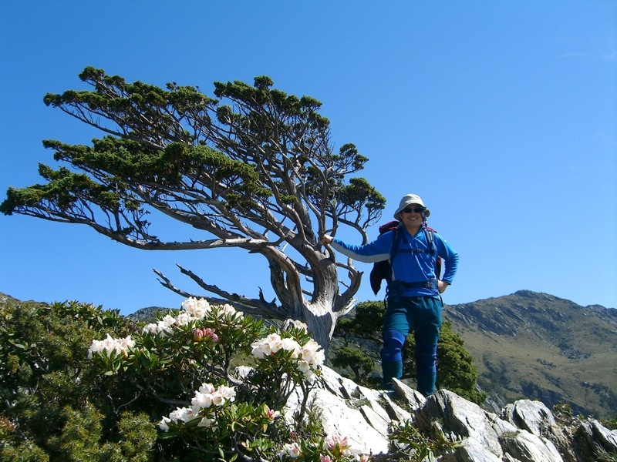
首先感謝各位家長及社區關心鳳鳴的地方人士平日對學校事務的支持，本學期家書要分享一張玉山圓柏的照片，這株圓柏生長於南橫啞口向陽大崩壁上，往嘉明湖的登山路途中，枝椏盤錯、迎風亂舞，已經與高山自然的罡風融為一體，它仰望天空的方向，由山上的風來決定，而我站在一旁與玉山圓柏合影后，卻可以自己選擇，決定前進的方向！
來到鳳鳴國小半年多，深深感覺生長在鳳鼻頭，自己的未來也要由自己決定。
鳳鳴國小這塊處於高雄市郊海邊學校，一般人的印象不外乎工業區、空氣污染等，地理位置與環境正如高山上的玉山圓柏，受風的影響無法改變。但鳳鳴國小在歷屆師長、學生、社區志工栽培經營下，校園花木扶疏，師生和諧溫馨，卻是一處令人驚艷的世外桃源。身為鳳鳴國小的學子，鳳鼻頭在地的一份子，也應該如同這美麗的校園，自我努力、自我決定，突破地域環境的限制，掌握未來方向，創造自己的未來天地。
100學年度上學期校務推展順利圓滿，多項榮譽--如「體育團隊冠軍、直笛團隊優等、友善校園績優、創意教學甲等、家庭教育績優」等等，顯現鳳鳴團隊的認真與努力。五月五日又將是大家期待的「鳳鳴日」，誠摯邀請各位家長蒞臨指導、親師生同樂，也期盼各位家長持續給我們鼓勵，您的支持與關懷，將是學校蓬勃發展最佳動力，讓我們一起爲鳳鳴子弟攜手努力。最後，
敬祝 幸福美滿
校長 李哲明 敬上

